студента группы ИТ – 42
Курбатовой Софьи Андреевны
Выполнение: |  | Защита

Создание и администрирование хранилищ данных
Цель работы: изучить основы и освоить практически консольный и классический способы управления процессом подготовки аппаратных и программных средств, требуемых для Windows Server 2012, освоить способы организации хранилищ данных под управлением серверных платформ.

Содержание работы
1. Изучить теоретические сведения, порядок работы с утилитой DiskPart.
2. Создать и настроить виртуальную машину в среде Virtual Box для установки Windows Server 2012. Предусмотреть организацию отдельного виртуального контроллера для системного диска и отдельного для дисков хранилища. Привод оптических дисков организовать на контроллере SATA для всех вариантов.
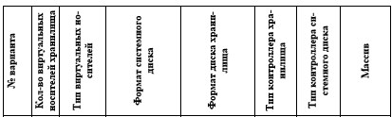
          - Задание для варианта 8
3. Выделить отдельный диск под систему и произвести его настройку утилитой DiskPart. Установка ОС Windows возможна только на диск типа «базовый» !!!
4. Настроить хранилище утилитой DiskPart по варианту задания. Установить и запустить ОС.
5. Рассчитать объем хранилища. Проверить соответствие расчётных данных действительности, убедиться в работоспособности хранилища.
6. Составить отчёт о проделанной работе.

Ход работы
1. Изучила теоретические сведения.
2. Произвела настройку виртуальной машины.
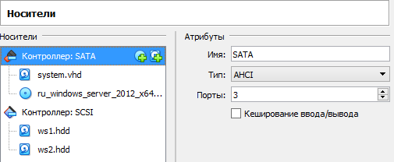
          - Настройки
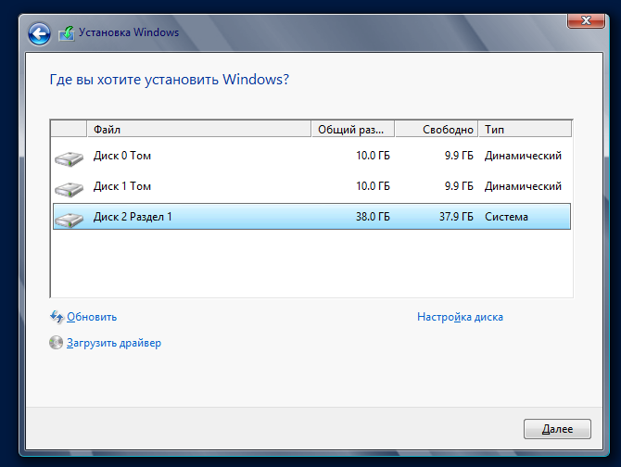
          - После установки

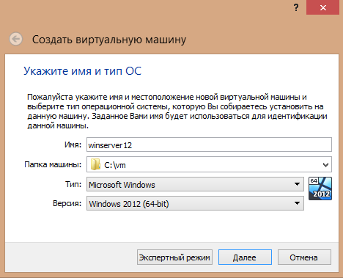
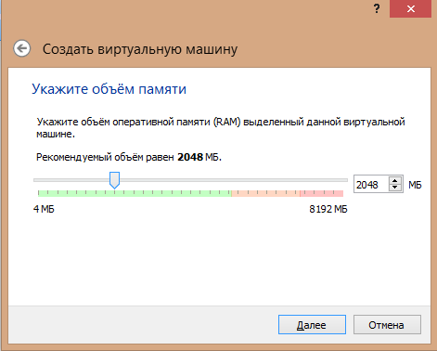
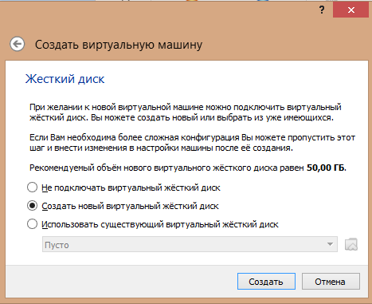
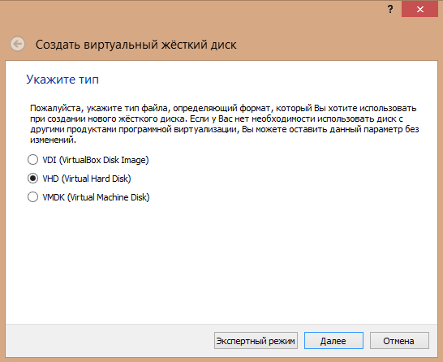
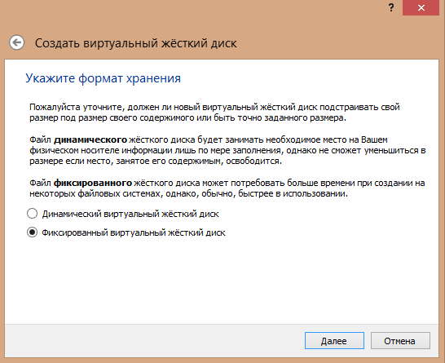
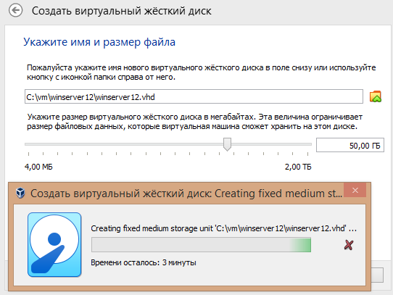
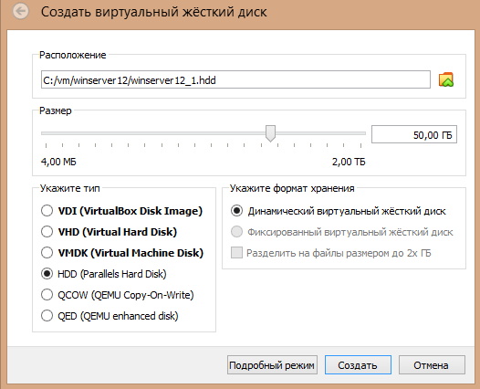
          - Создание HDD
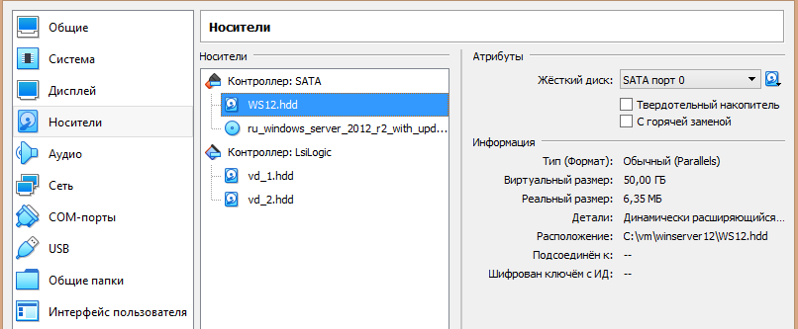
          - Настройка
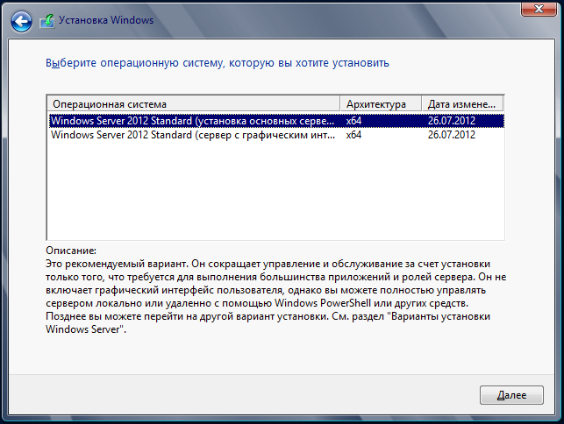

Создать hdd можно только с форматом хранения Динамический виртуальный жёсткий диск

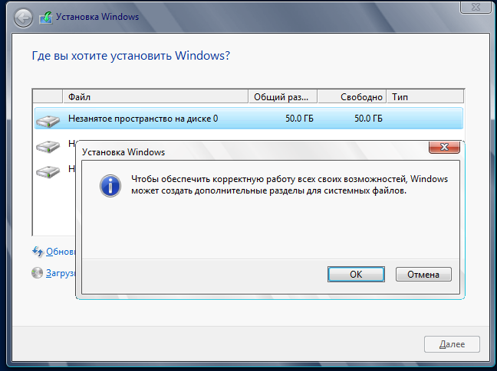

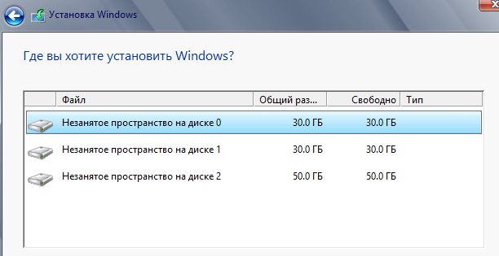
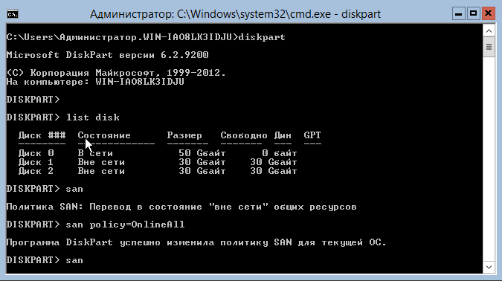
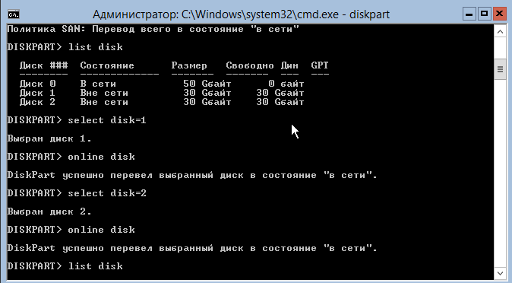
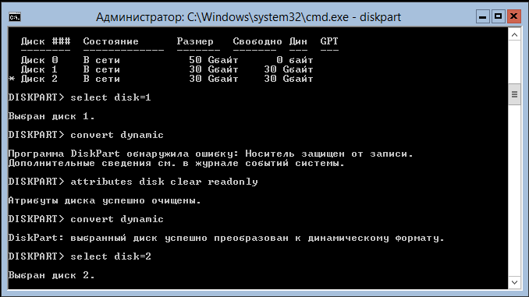

СНова:
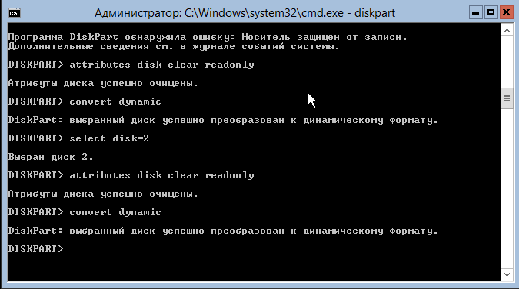

Для системы создан фиксированный vhd


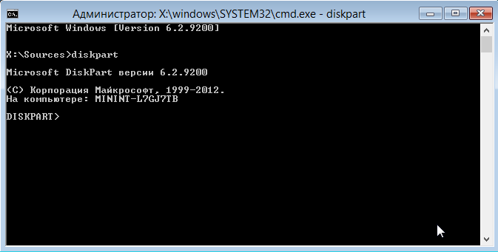
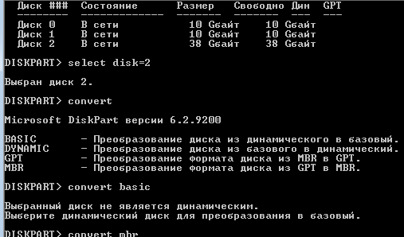
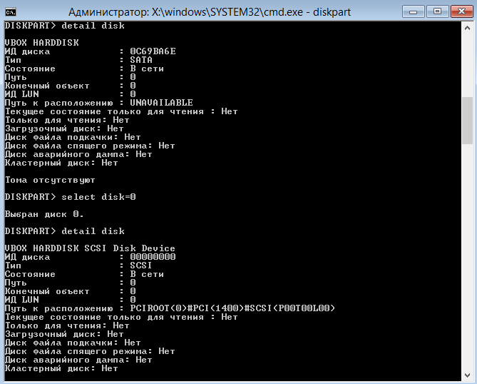
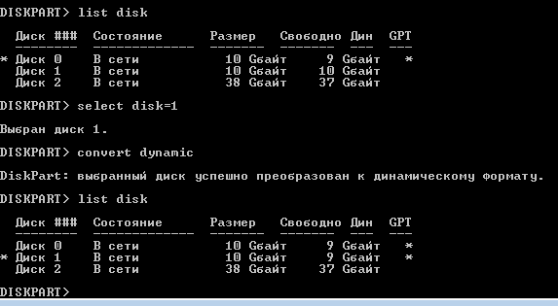
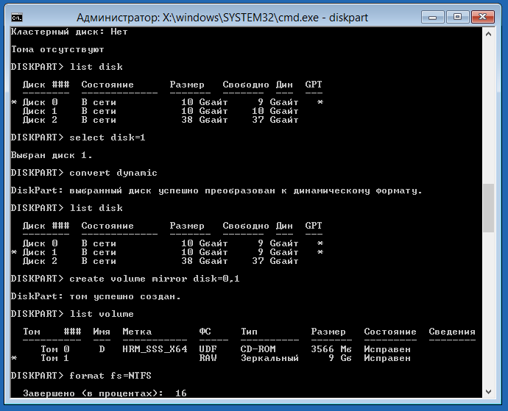
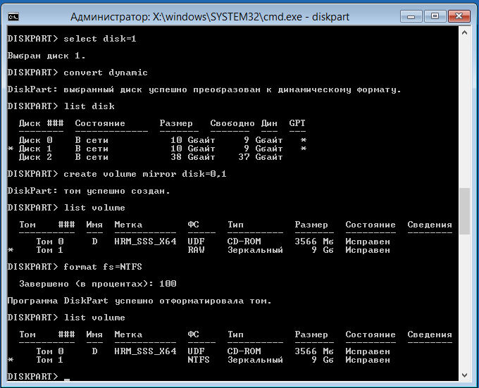
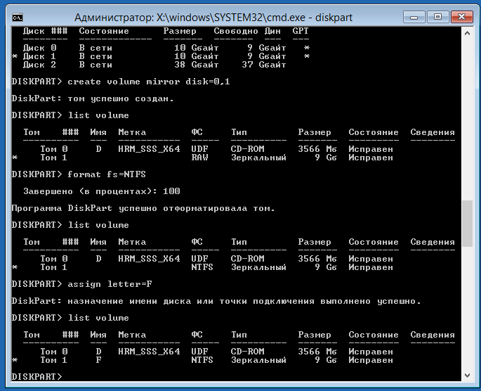
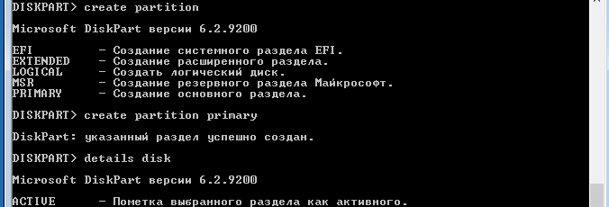
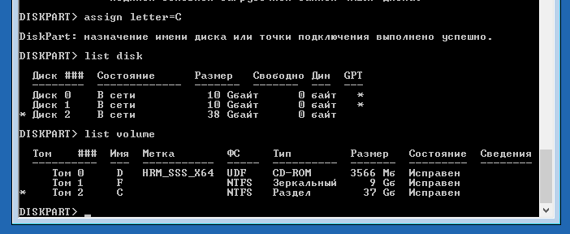
Вывод: Таким образом в ходе выполнения лабораторной работы было осуществлено.

